Патриотический проект

«Донской Край. Донские Казаки»

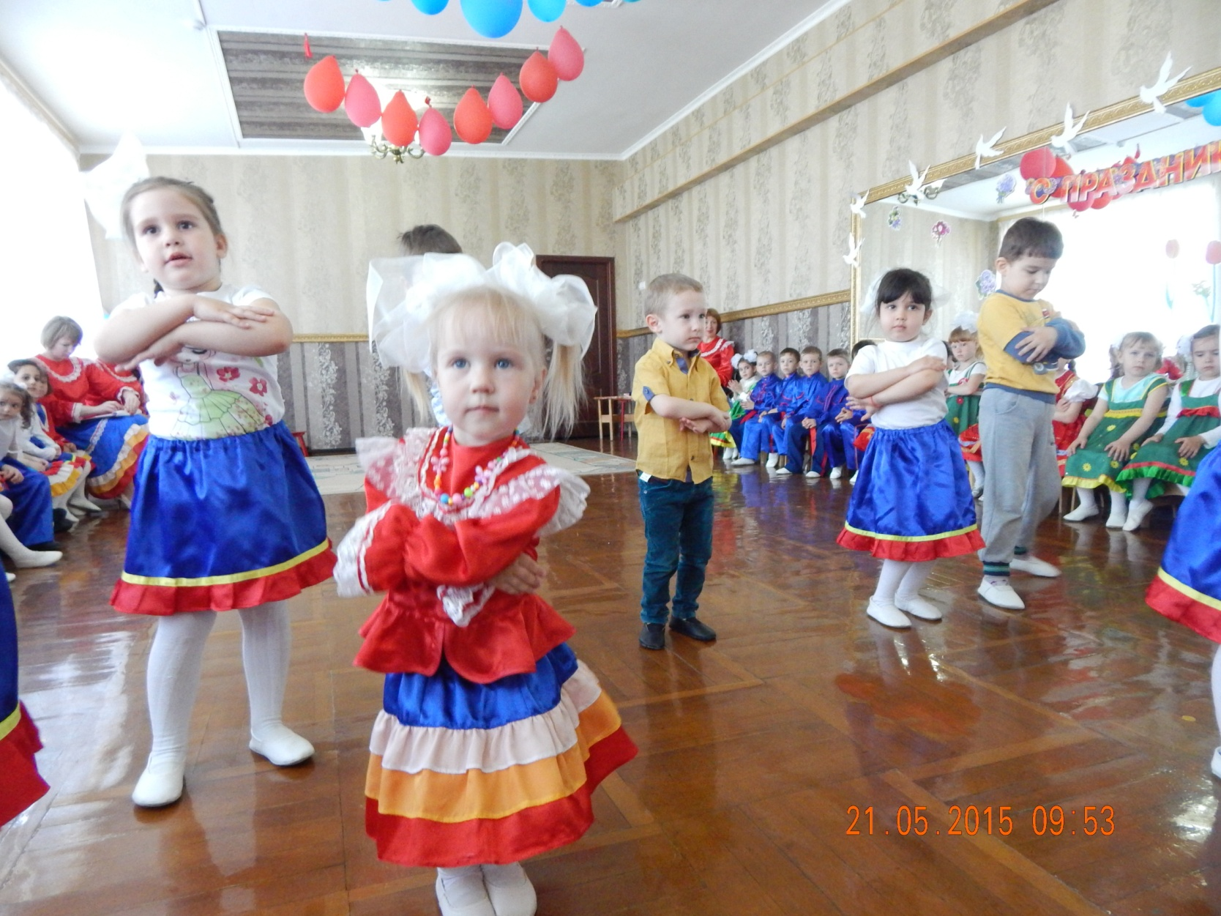

Подготовила воспитатель 1 категории
Тищенко М.А.
2015-2016 г.

Тип проекта: познавательно – творческий.
Вид проекта: групповой. Реализация проекта: в течение года (2015-2016 год)
Руководитель проекта:
- воспитатель – Тищенко М.А.;
Участники проекта: дети

Актуальность: Актуальность проблемы состоит в осмыслении происходящего в мире, в утрате духовных ценностей сегодняшнего мирового общества. Поэтому приобщение детей к истокам народных традиций посредством проектной деятельности является эффективным средством патриотического воспитания, любви к своей Родине, своему народу, развития познавательной активности, творческого мышления, становления духовно-нравственной, гармоничной личности.
Цель: развитие духовно-патриотических чувств у дошкольников посредствомприобщения к истории, культуре и быту донского казачества, зарождение в сознании детей чувства любви к Родине, принадлежности к великому народу.
Задачи:
- Расширение представлений ребенка о себе, о человеке, культуре, природе путем интегрированного обращения к богатейшему многовековому опыту казачества;
- Ознакомление детей с культурными традициями и бытом казачества (жилище, костюм, предметы быта);
- Закладывание основ духовно-нравственной личности с активной жизненной позицией и творческим потенциалом, личности, способной к самосовершенствованию, гармоничному взаимодействию с другими людьми;
- Развитие познавательной активности детей;
- Укрепление здоровья детей средствами физкультуры и спорта;
- Воспитание положительных качеств личности, сохраняя индивидуальность каждого ребенка.
Предполагаемый результат:
Развитие интереса к своей стране, своему городу и родному краю. Обогащение опыта детей навыками социального общения проявление таких качеств личности как доброта, уважение к старшим, любовь к отчизне, эмоциональная отзывчивость. Умение выражать собственное мнение, анализировать, реагировать на происходящее, оказывать посильную помощь.
Образовательные области: социально-коммуникативное развитие, познавательное развитие, речевое развитие, художественно-эстетическое развитие, физическое развитие.
Этапы реализации проекта

I этап. Подготовительный
Воспитатель:
1
- определение уровня знаний и умений детей по теме проекта,
- разработка плана реализации проекта,
- подбор пособий, загадок, мультфильмов и художественной и познавательной литературы для чтения детям по данной теме,
- подбор иллюстраций по теме,
- подбор подвижных, пальчиковых, дидактических игр, веселых вопросов и упражнений по теме,
- подготовка материалов для продуктивной деятельности
- подготовка информации для родителей: оформление папки-передвижки; консультаций, памяток для родителей, размещение информации по тематике.
Подготовка к реализации проекта

С родителями:
2
Консультация: «Патриотическое воспитание детей в семье», «Донской край. Донские казаки»
Приобщение родителей к работе над проектом по формированию навыков безопасного поведения.

С воспитанниками:
3
Чтение: стихи, загадки, пословицы, поговорки, рассказы, сказки, экологические сказки.

Развивать познавательный интерес, интерес к художественной литературе; развивать речь, внимание, введение детей в тему проекта.

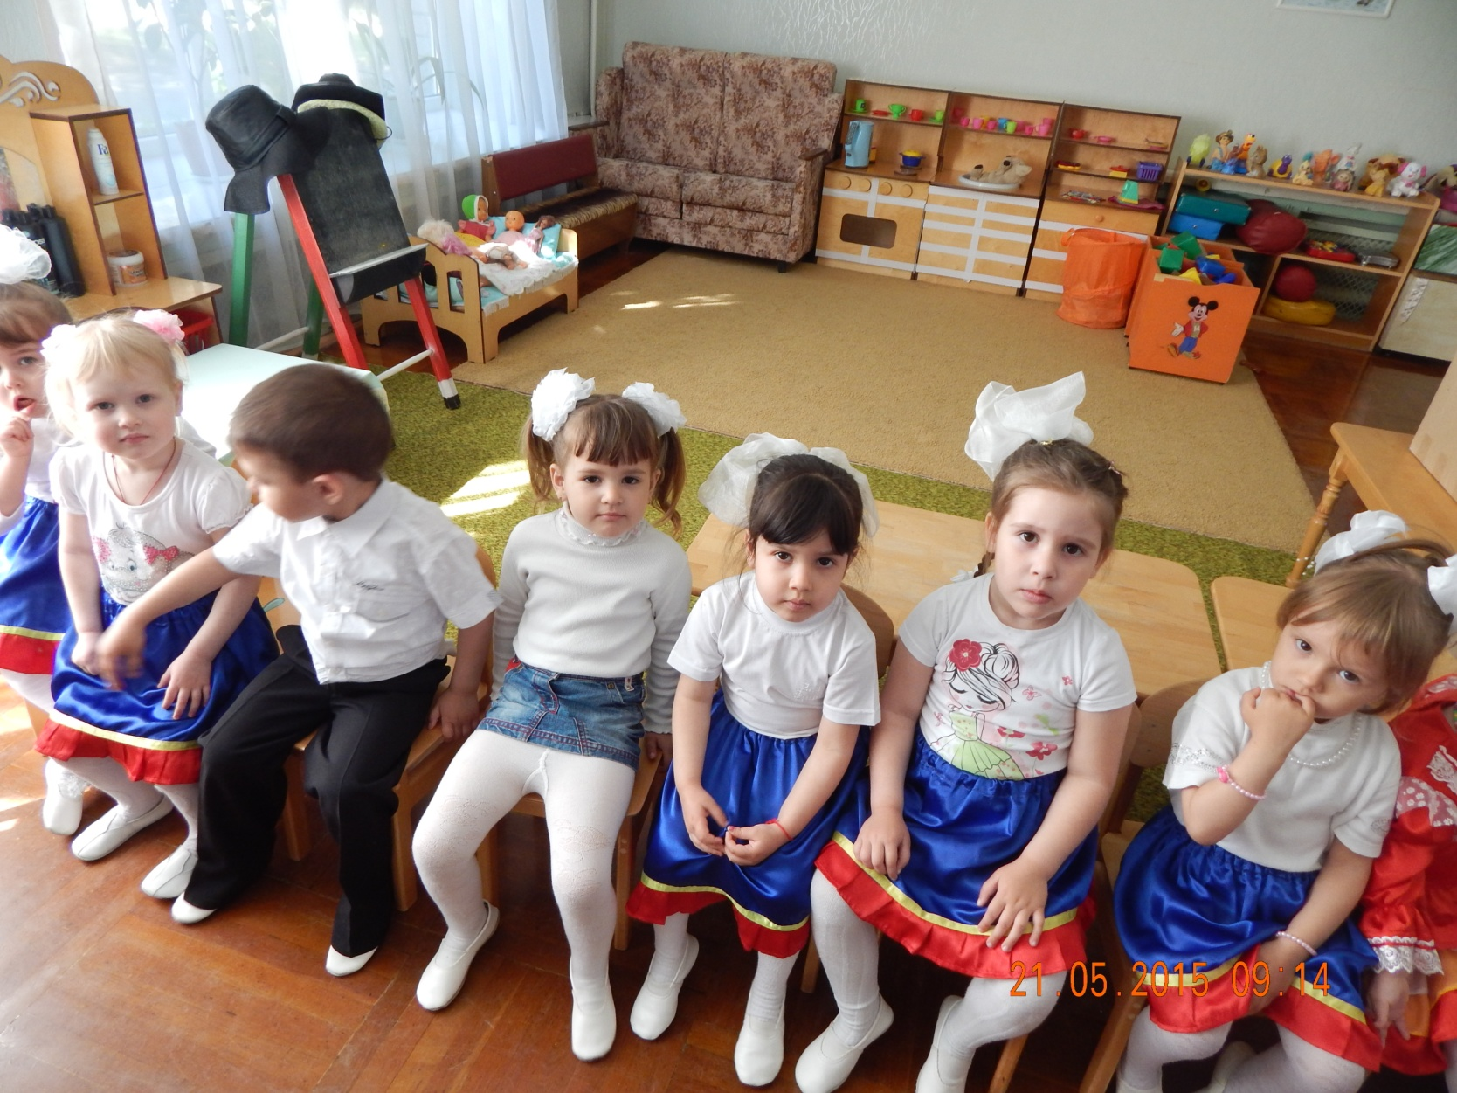
II этап. Реализация проекта
Социально-коммуникативное развитие
1
- Беседы: «Сердце матери лучше солнца греет», «Казаки – люди вольные», «Обряды и праздники на Дону
- Сюжетно-ролевые игры «Экскурсовод», «Семейный очаг донских казаков»,«Защитники»
- закреплять у детей знания по теме проекта
- расширять представления детей о донском крае, донских казаках

Познавательное развитие
2
- просмотр мультимедийной презентации «История казачьего быта» А.В. Жигулина «О, Родина!». Чтение произведения И. Шмелева «Русская песня»
- Рассматривание иллюстраций «Жизнь и труд казаков», «Традиции донского казачества», «Дон, земля донская, донские казаки»
- знакомство с лепбуком «Донской край. Донские казаки»
- познакомить с культурой донского края
- донести до сознания детей принадлежность к славному роду казачьему

Художественно – эстетическое развитие
3
- Чтение художественной литературы: Лебеденко П. В. «Сказки Тихого Дона», Петров Д. И. «Сыны степей донских», А.В. Жигулина «О, Родина!». Чтение произведения И. Шмелева «Русская песня»
- Рассматривание иллюстраций «Костюмы донских казаков», «Традиционный русский народный костюм», «Казачий курень»
- Д/и. «Собери картинку»
- Раскрашивание раскрасок «Донское казачество»
- Рисование «Донские степи»
- знакомить с художественными произведениями.
- развивать творческие способности, художественное воображение

Речевое развитие
4
- Игра «Отгадай-ка».
- Сл/игры «Кто, что делает», «Кто больше слов скажет?», «Четвертый лишний?»
- учить отгадывать загадки.
- развивать словарный запас, связную речь.

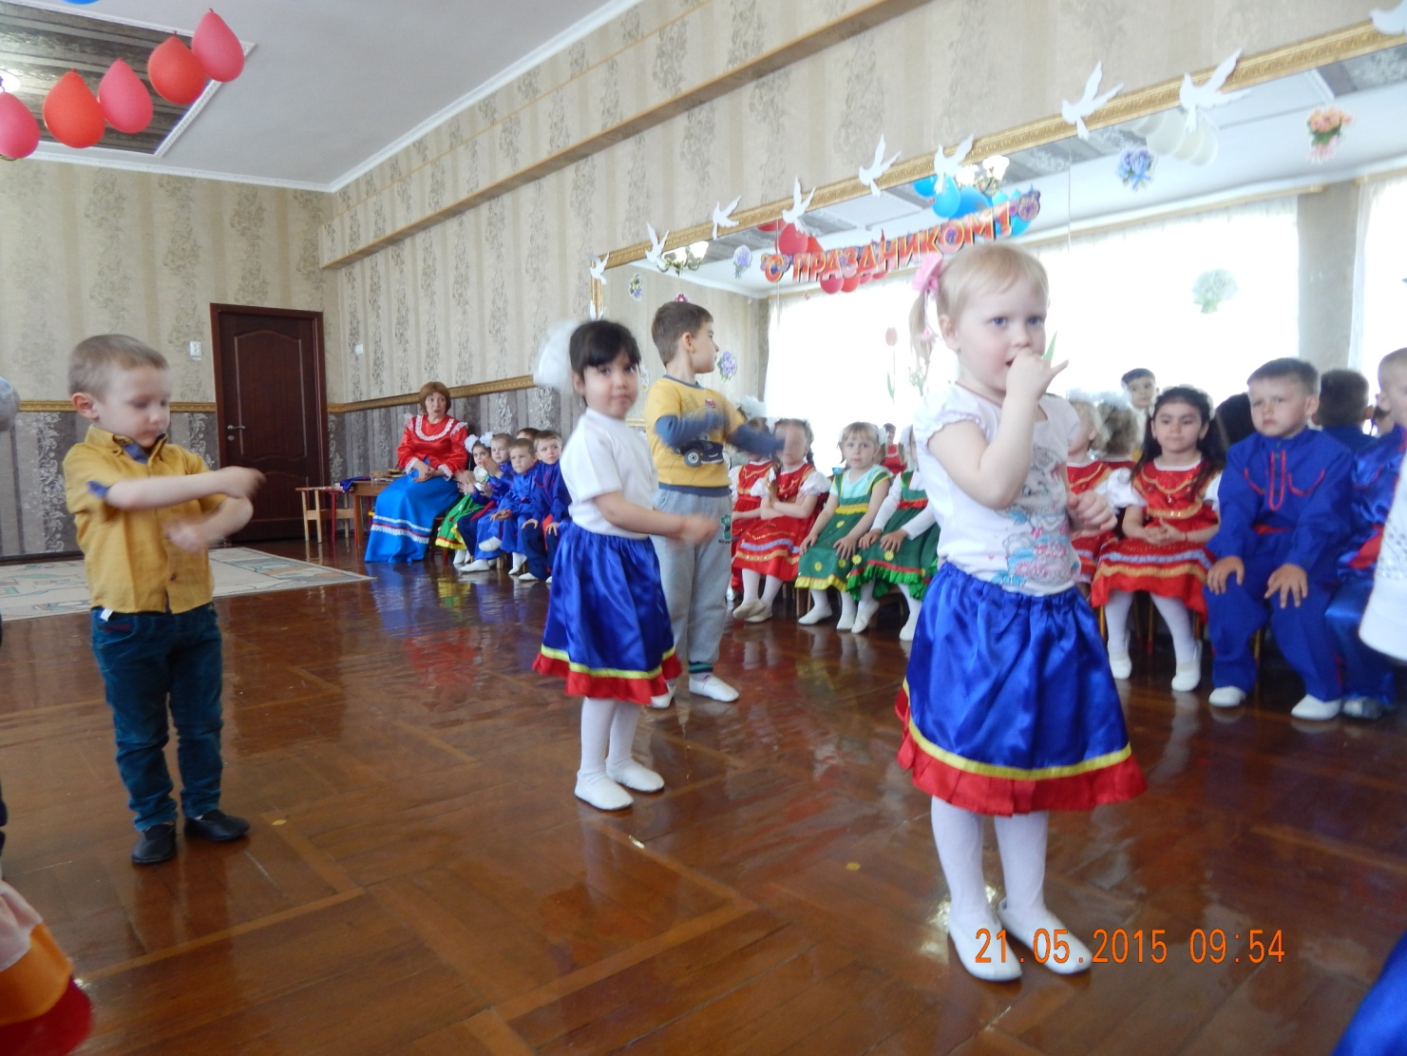

Физическое развитие
5
- Пальчиковая игра «Наш дом», «Вот верхом сидят, смотри, русские богатыри».
- П.и. на свежем воздухе: ««Гуси – лебеди», «Жмурки», «Хвосты».
- учить детей управлять своим поведением, вовремя выполнять игровые действия.

III этап. Заключительный
1
- Организация выставки детских работ «Донское казачество»
- Организация и проведение фольклорного праздника

В результате проекта: у детей значительно расширились знания о донском крае, донских казаках, быте, образе жизни, традициям. Дети научились выделять наиболее характерные особенности костюмов донских казаков. У родителей повысилась мотивация к сотрудничеству с детьми.

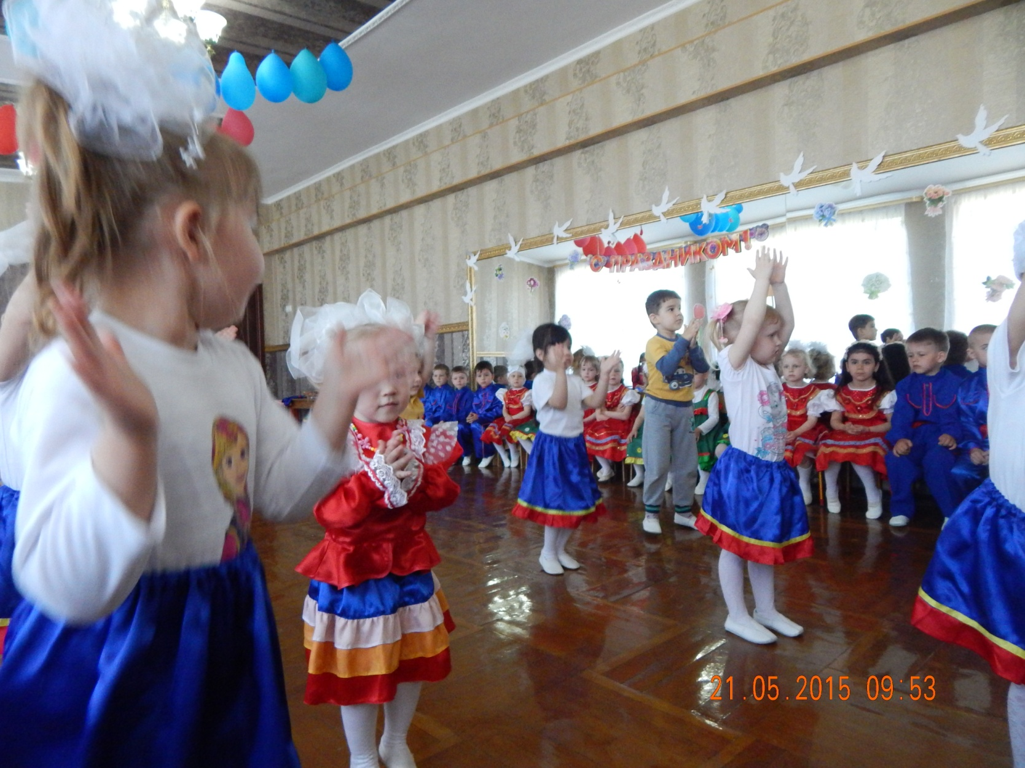

Музыкально – фольклорный праздник
«Гулянье в казачьей станице»

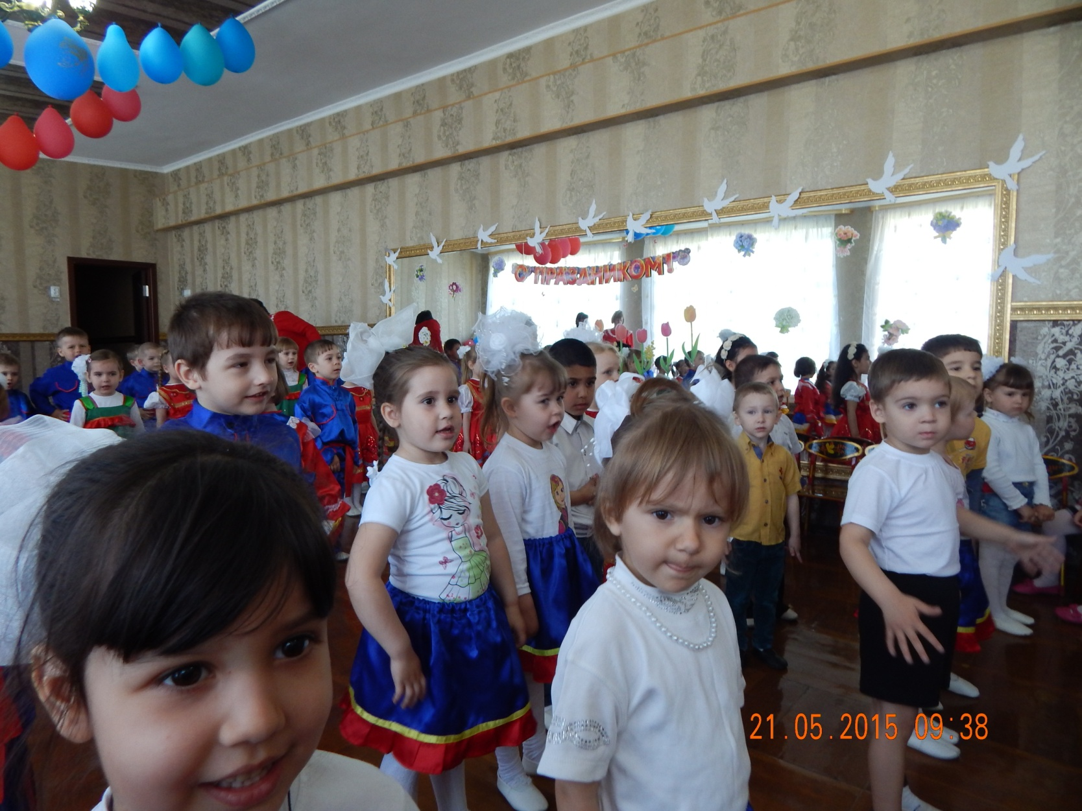

Подготовила воспитатель 1 категории
Тищенко М.А.
2015 г.

Ведущая:
- Здравствуйте, гости дорогие!
Если величать,
так на пороге встречать.
Дай Бог тому,
кто в нашем дому:
Дорогим гостям,
добрым хозяюшкам,
да малым детушкам!
Наделил бы вас Господь
и житьем, и бытьем и здоровьецем. (спрашивает детей)
- А что за народ собрался?
- (дети отвечают) - Казаки!
Ведущая: А скажите мне, кто это такие - казаки?
Ребенок: Казаки – вольные, смелые люди, которые жили по границам России и защищали ее от врагов.
Вед: Поглядите-ка на наших казачат, приоделись они, приосанились. Поглядите, какие они удалые, нарядные да молодые. (обращается к детям)
- А давайте-ка, сядем, казачата в тесный кружок.
Посидим, побеседуем, да былое вспомним.
Посидим рядком, да поговорим ладком о родной стороне, о жизни казачьей.
Садимся в круг
Ведущая: А поведайте-ка нам, казачата: - Кто же главный у казаков? - (атаман) – Настя Г.
-А как зовут помощника? – (есаул) Алина А.
-А где выбирают атамана? - (на кругу) Данил К.
-А что при этом выкрикивают, если согласны с выбором? – (Любо!) - Все вместе
-А пословицы о казаках вы знаете?
Пословицы:
1. Где казак, там и слава. - Катя С.
2. По казаку и Дон плачет. - Ульяна Б.
3. Казаку конь себя дороже. - Тимофей Ф.
4. Казак без коня –сирота! - Кирилл И.
Ведущая: Казаки любили собираться на казачьи гуляния, турниры, праздники, ярмарки. Веселились, играли , состязались, выбирали себе невест .Да что там говорить, пойдем. Сейчас все сами и увидим.

Дети:
1. Кто не знает группу нашу?
Здесь ребята – молодцы!
Просят все добавку каши,
Казачата – удальцы.
2. Дом казачий есть у нас,
В нем старинные предметы:
И кувшин, кровать и таз помнят дедовы заветы.
3. Казаком я смелым буду,
Шашку на ремне носить,
Мать родную не забуду,
Буду Родине служить.
4. Вот такой у нас уклад.
И растут ребята,
Все любимые подряд
В группе казачата.
Вед: Казачьи песни наши слушать - что мёд ложкой кушать!
Давайте споем песню
Песня «Казачата»
Ведущая: Ну и здорово вы пели – любо-дорого глядеть.
А не сыграть ли нам в игры – забавушки. Озорные да распотешные?
А вы знаете что «: Казак с конем и ночью и днем. А где же казачки, ваши кони быстрые?
Игра: «Наряди казачку».
Выходят 2 казака и 2 казачки. На середине зала стоит дерево, на нем висят по 2 пары: бусы, фартук, косынка. По сигналу казаки на «конях» скачут, преодолевая препятствия за бусами и т. д. Наряжают казачку. Кто быстрее.
Ведущая: Ох, и любо дорого на вас удальцы поглядеть! Батькам смена добрая будет! Ставьте своих коней резвых, не подвели они вас. Недаром в народе говорится: каков казак, таков и конь. Отдохните на завалинке, да на наших казачек поглядите
Танец девочек - казачек

Ведущая: Собирайся народ в наш весёлый хоровод!
На завалинках в светелках, Иль на бревнышках, каких,
Собирали посиделки молодых и пожилых
При лучине ли сидели иль под светлый небосвод
Говорили, песни пели и водили хоровод.
Хоровод «По малину в сад пойдем».
Ведущая: Во станице погулять вышли казачата.
Веселятся от души
Парни и девчата.
Музыкальный оркестр «Я на горку шла»
Ведущая:
Катилась торба с высокого горба,
А в ой торбе – хлеб, водица,
Кому достанется – тому водиться.
Давайте поиграем в игру «Заря».
Дети встают в круг, руки за спиной, а один из играющих –
Заря. Она ходит сзади с лентой и говорит:
- Заря-зарница, красная девица,
По полю ходила, ключи обронила,
Ключи золотые, ленты голубые,
Кольца обвитые – за водой пошла!
На последние слова «Заря» кладет ленту на плечо одному из играющих.
Тот, заметив это, быстро берет ленту, и они бегут в разные стороны по
кругу. Кто останется без места, станет Зарей.
Дети:
Мы и пели для вас,
И плясали для вас,
Если любо вам веселье, приходите в другой раз!
Вот и настал момент прощаться
Будет кратка наша речь.
Говорим мы до свиданья
До счастливых новых встреч!
Танец «Эх, донские казаки!»

